Полярная экспедиция и взятие Северного полюса
Экипаж вертолета Robinson R66 Turbine в составе шеф-пилота компании «Авиамаркет» Дмитрия Ракитского и пилота-любителя Михаила Фариха приняли участие в полярной экспедиции «По следам «Двух Капитанов», посвященной поискам шхуны «Святая Анна». Путешественники первыми в мире на вертолете этого типа достигли Северного полюса.

Ранним утром 2 апреля 2013 года с вертолетной площадки в Буньково стартовала необычная экспедиция: Дмитрий Ракитский шеф-пилот компании "Авиамаркет" и Михаил Фарих член Аэроклуба, пилот-любитель вылетели по маршруту Москва - остров Рудольфа. Для полета был выбран газотурбинный вертолет Robinson R66 Turbine, недавно сертифицированный в России.
Целью пилотов было сотрудничество с полярной экспедицией "По следам двух капитанов". Уже не первый год под руководством Олега Продан проходят поиски следов пропавшей экспедиции Георгия Брусилова, члены которой стали прообразами героев романа Вениамина Каверина "Два капитана".
В 1912 году Георгий Брусилов впервые под российским флагом пытался проследовать по Северному морскому пути на шхуне "Святая Анна". Пройдя Карские Ворота, судно оказалось зажато льдинами у западного побережья Ямала. К началу 1914 года дрейф вынес "Святую Анну" севернее острова Рудольфа. В прошлом году, спустя ровно 100 лет с момента пропажи экспедиции, членам клуба "Живая природа" удалось обнаружить ее следы.
Пилоты вертолета Robinson R66 Turbine достигли самой северной точки Российской Федерации - острова Рудольфа архипелага Земля Франца-Иосифа. Пролетев еще 135 км севернее, экипаж совершил высадку на льдине с целью установить геолокационные буи- с их помощью можно будет отследить возможный путь дрейфа "Святой Анны", и впоследствии обнаружить утерянную шхуну.
Следующий курс был взят на Северный полюс - красивое и безмятежное место, которое притягивало путешественников во все времена. Пилоты первыми добрались до самой северной точки Земли на легком однодвигательном R66.
Путешествие было непростым и очень интересным, Дмитрий Ракитский и Михаил Фарих с радостью смогут поделиться самыми «откровенными» подробностями экспедиции.
В Москву Михаил Фарих и Дмитрий Ракитский вернулись в воскресенье, 14 апреля. Экспедиции такого масштаба - большая редкость не только для российской малой авиации, но и в мировом масштабе.
Возможные форматы размещения: путевые заметки о полярной экспедиции и взятии Северного полюса, наши пилоты могут поделиться интересными комментариями и наблюдениями о том, как проходила полярная экспедиция «По следам «Двух Капитанов», также это может быть интервью, статья, видеоролик о полете Дмитрия Ракитского и Михаила Фариха на Северный полюс, фотоотчет об экспедиции - вид сверху.
Фотоистория перелета
Старт перелета на Север из Буньково утром, 2 апреля
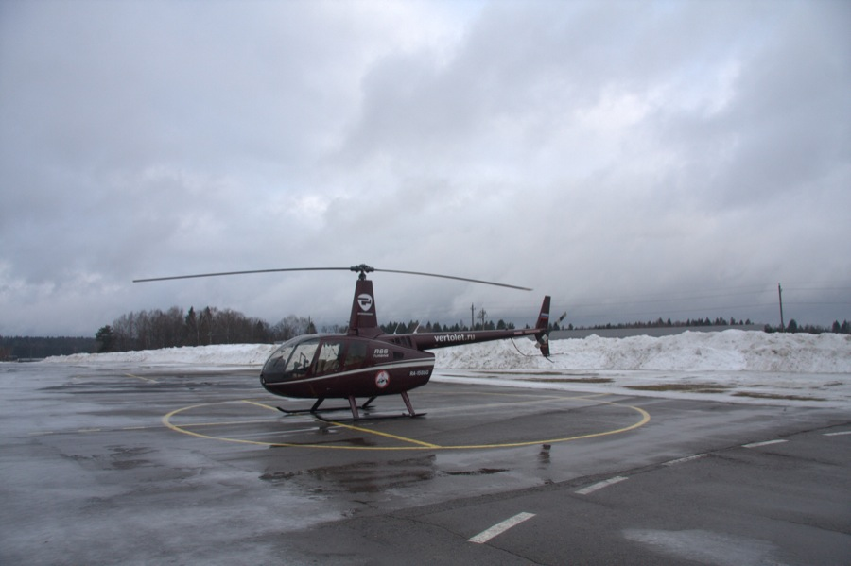
Первый в мире вертолет Robinson R66 Turbine, попавший в условия Крайнего Севера
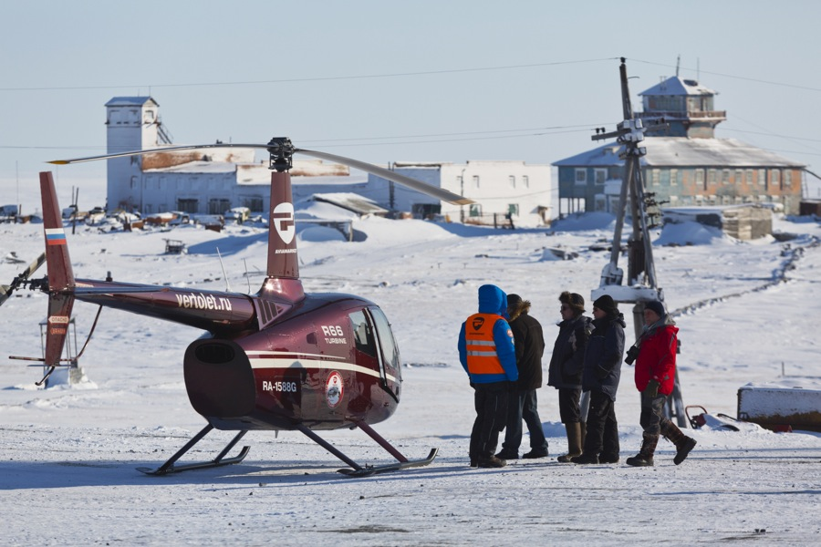

Невероятный пейзаж Заполярья
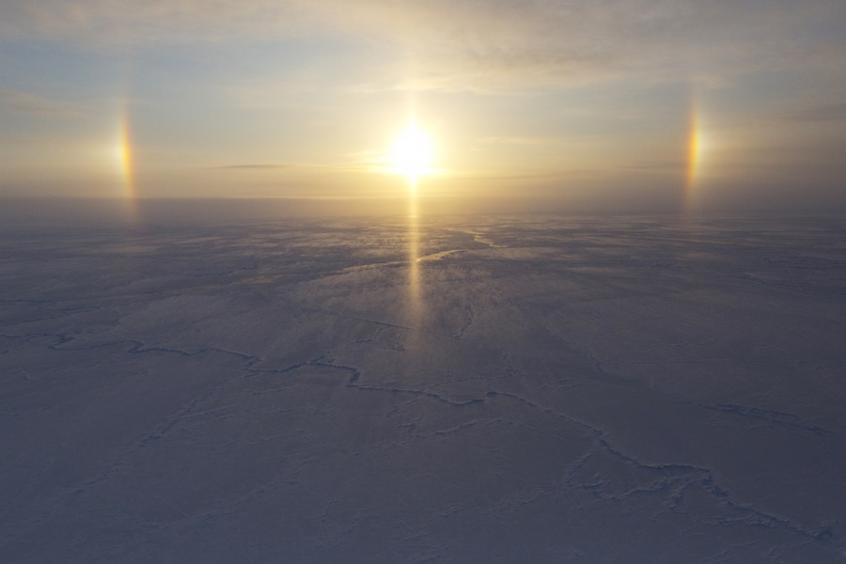

Вертолет Robinson R66 Turbine - полноправный член полярной экспедиции
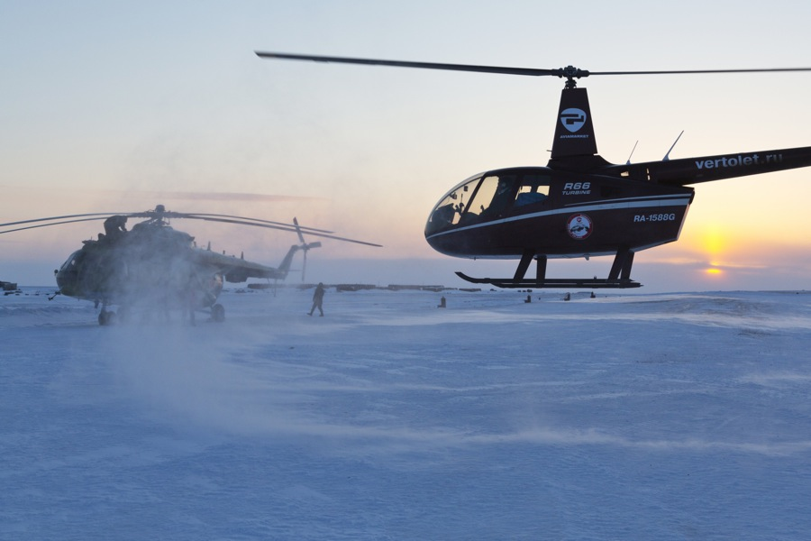

Остановка с ночевкой на острове Средний, архипелаг Северная Земля
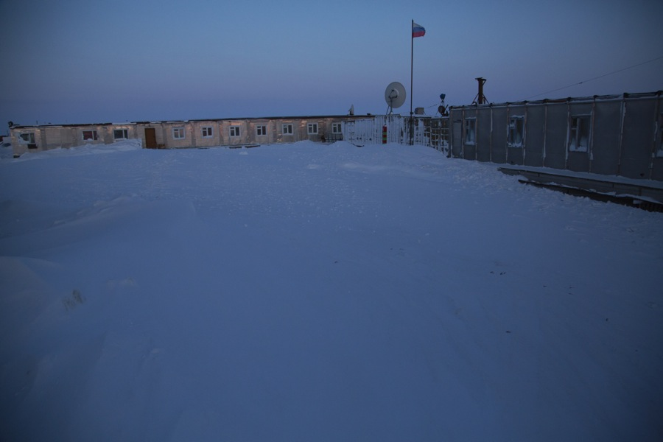

Вертолет Robinson R66 Turbine прошел северную проверку с честью
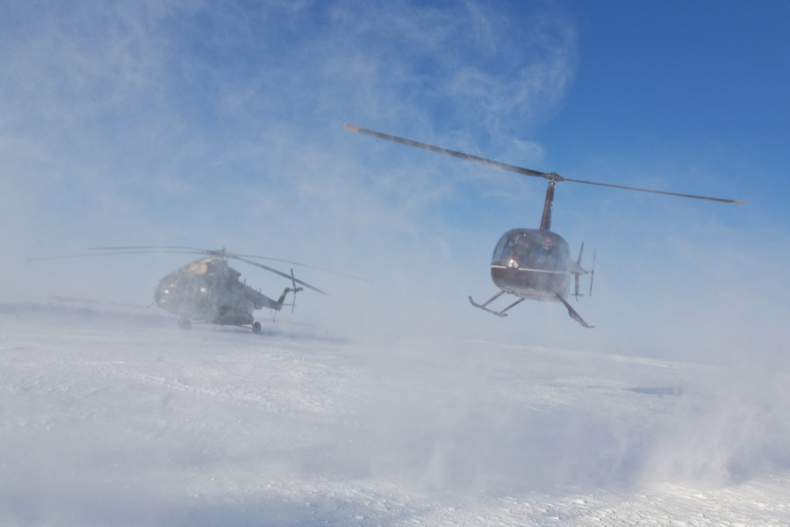

Дмитрий Ракитский, Олег Продан, Михаил Фарих и летчики Ми-8
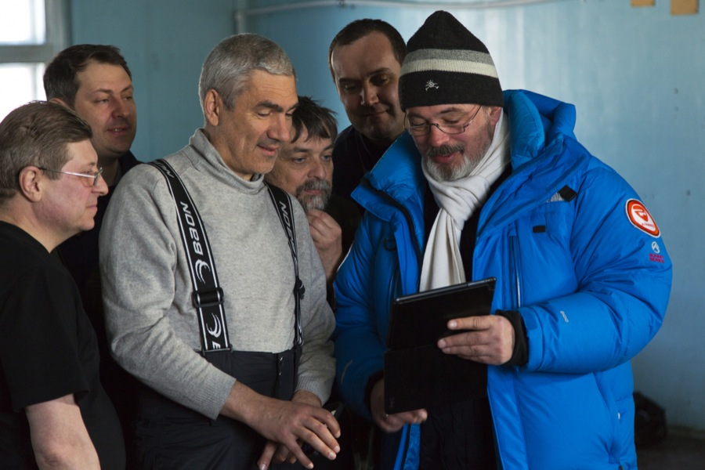

Здесь покоится урна с прахом исследователя Северной Земли Георгия Алексеевича Ушакова (о-в Домашний, арх. Сев. Земля)
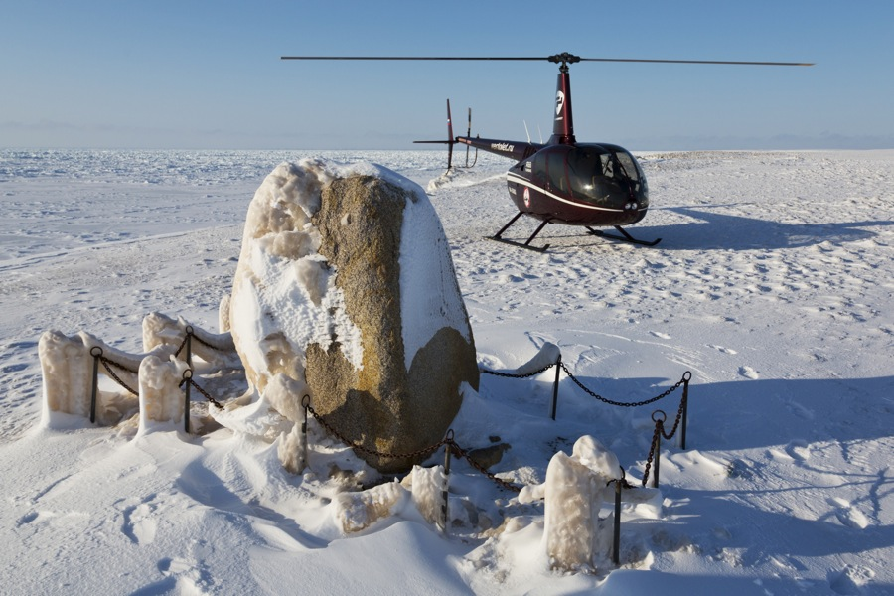

Пейзажи заполярных архипелагов
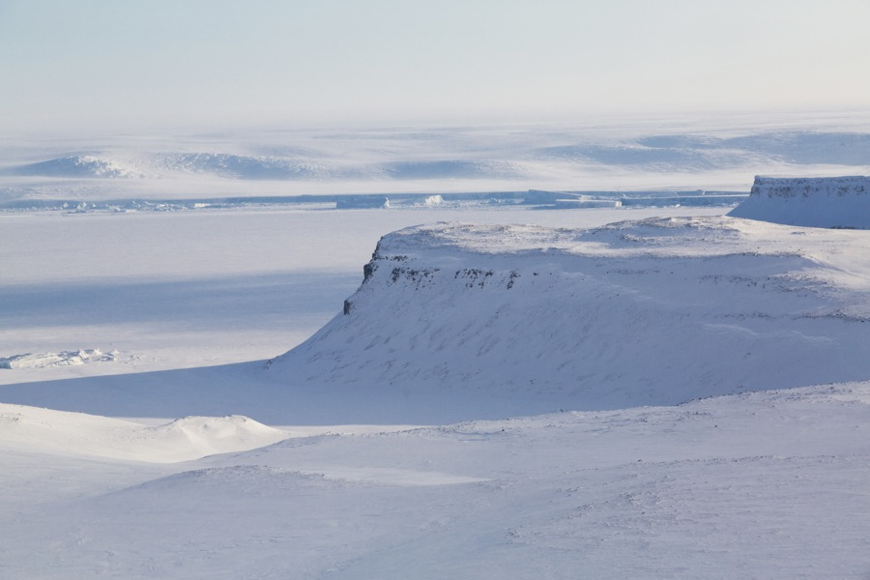

Дозаправка: преимущество R66-го в российских условиях очевидно
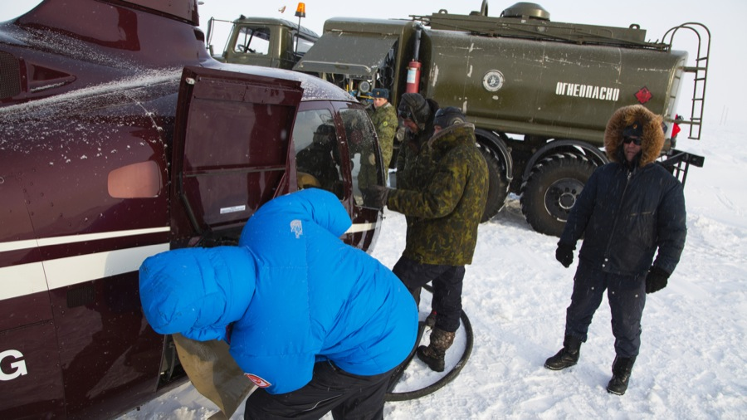

Экипаж вертолета Robinson R66 летит выполнять задания экспедиции
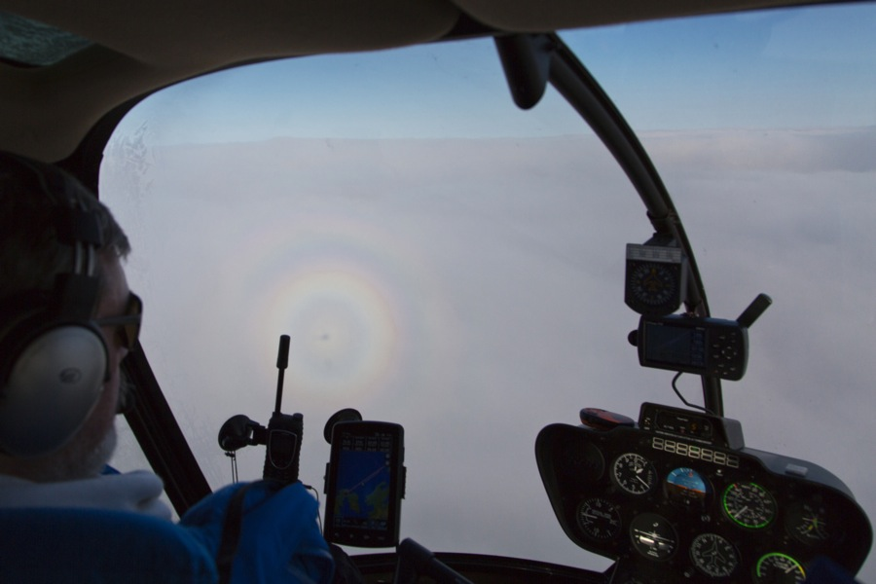

Белая медведица с медвежатами - вид из кабины вертолета Robinson R66
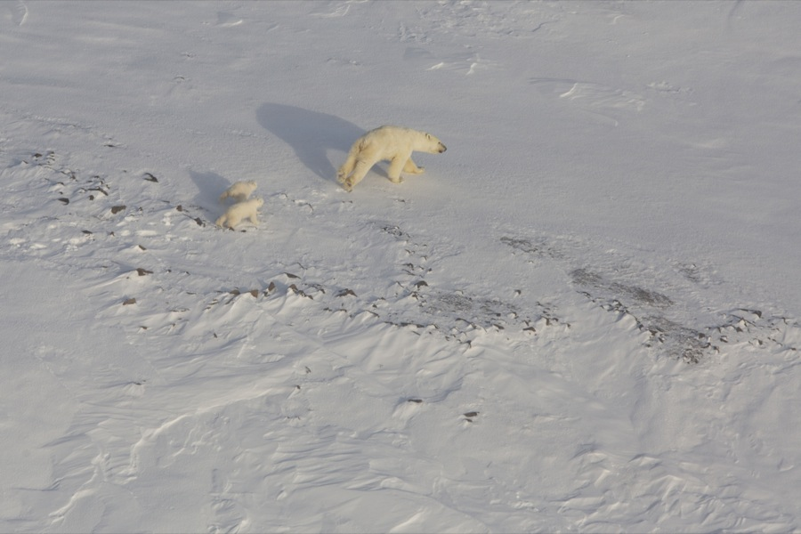

Перелет на остров Рудольфа по заданиям экспедиции

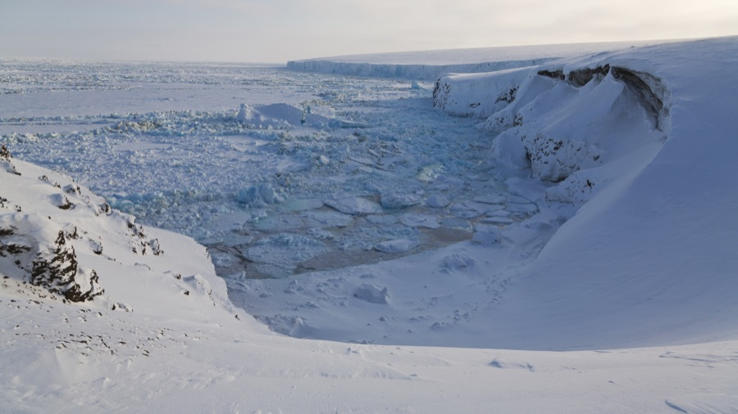

Антон Жданов и наши пилоты - самая северная точка Евразии - мыс Флигели, о-в Рудольфа, Земля Франца-Иосифа
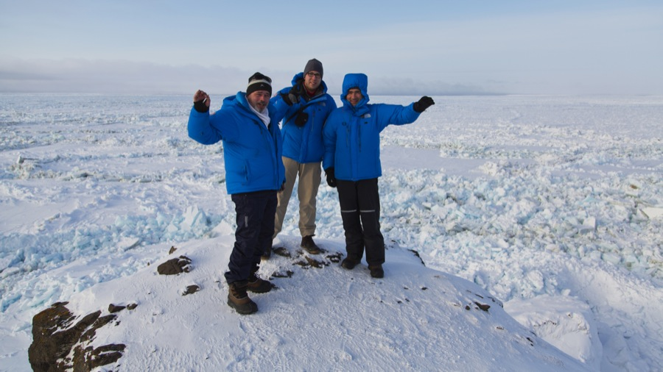

Михаил Фарих в самой северной точке Евразии
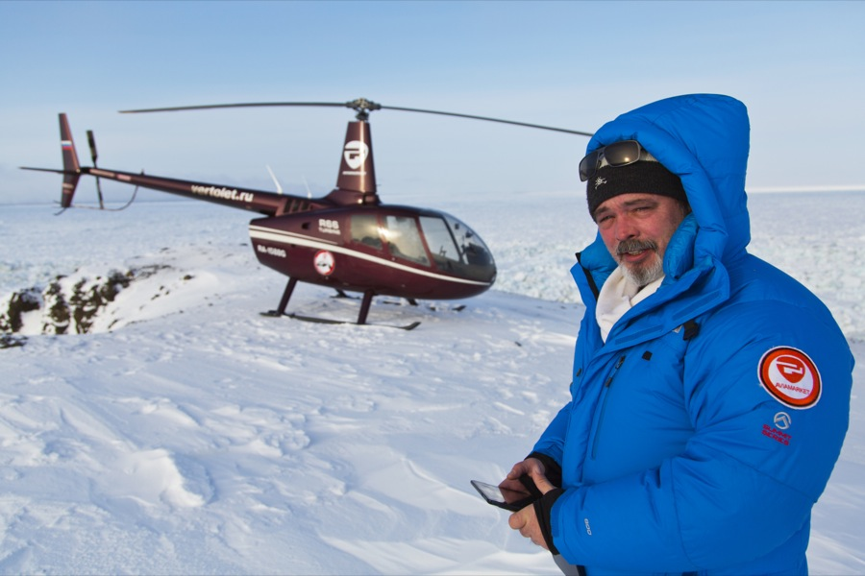

Экипаж вертолета Robinson R66 Дмитрий Ракитский и Михаил Фарих в самой северной точке Евразии
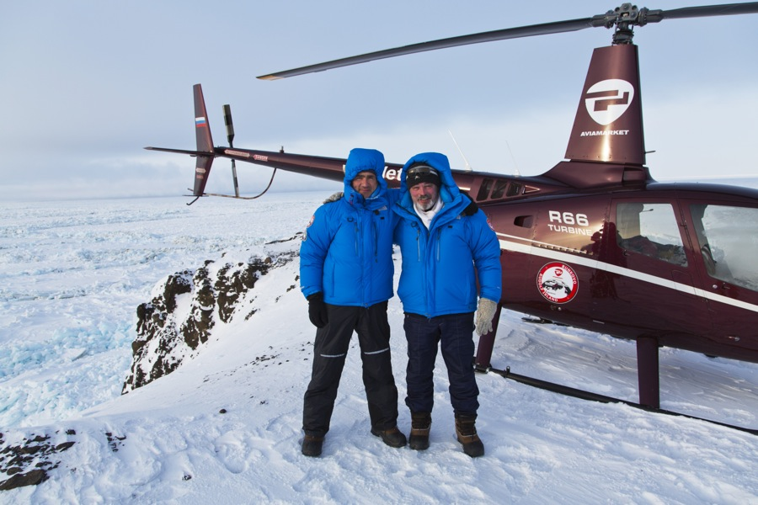

Экипаж на задании
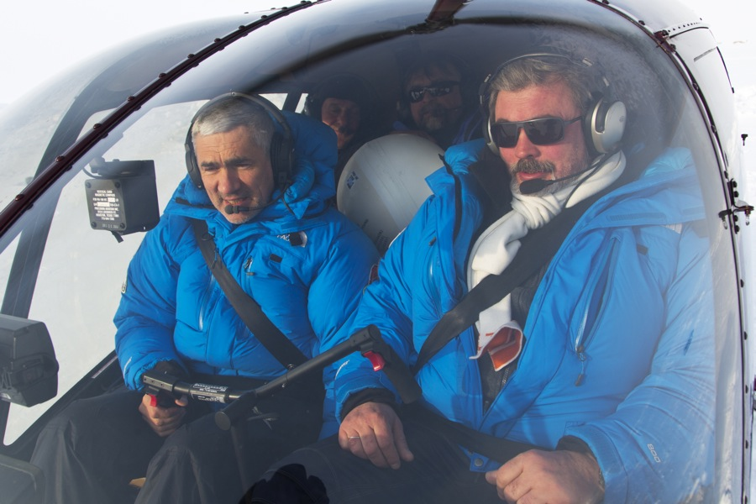

Северный полюс взят: Михаил Фарих и Дмитрий Ракитский водрузили флаг Аэроклуба в географической точке полюса, 8 апреля
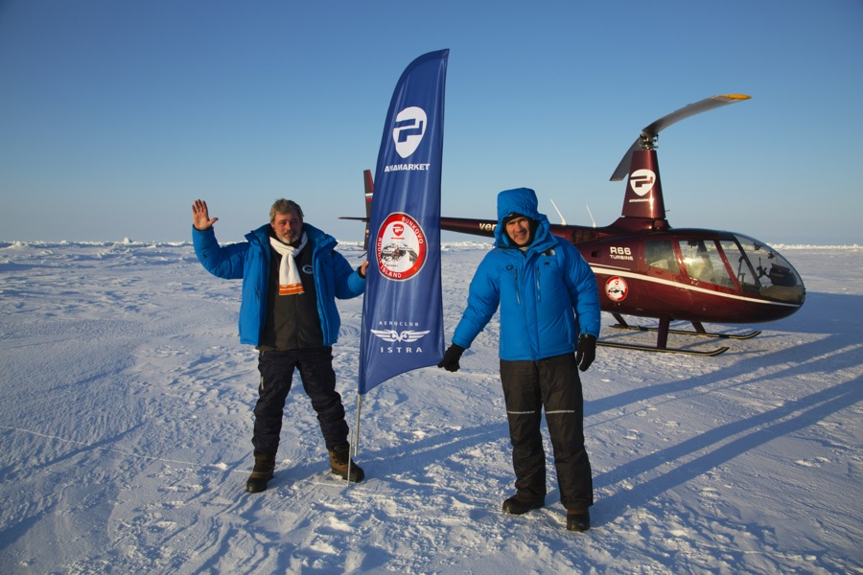

База Русского географического общества
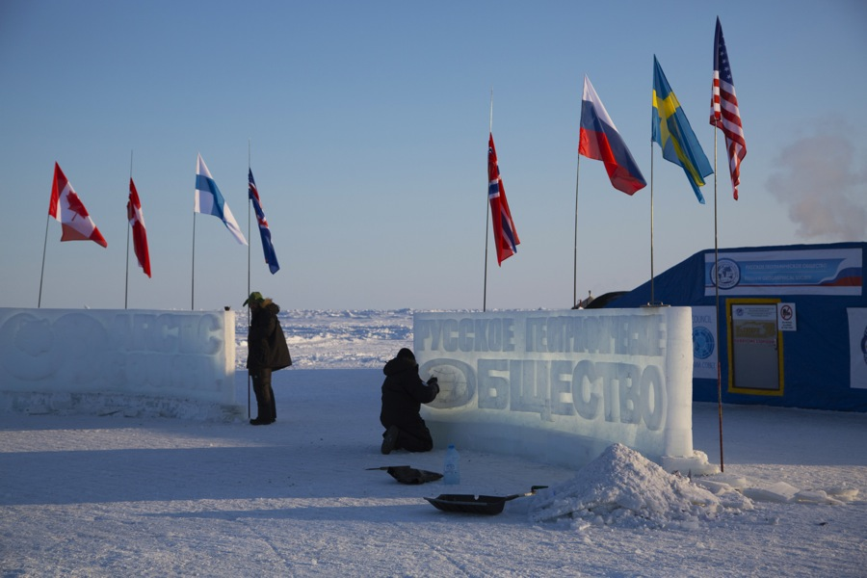

Члены экспедиции с парашютистами
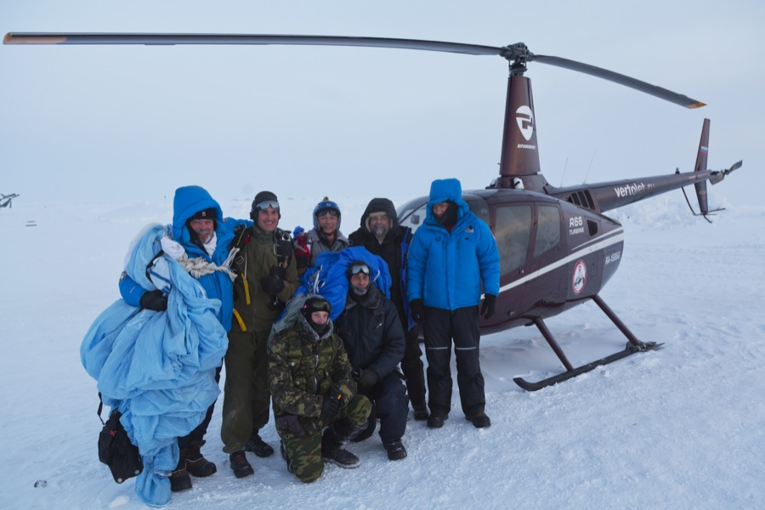

Встреча героев-полярников на вертодроме Буньково, 14 апреля
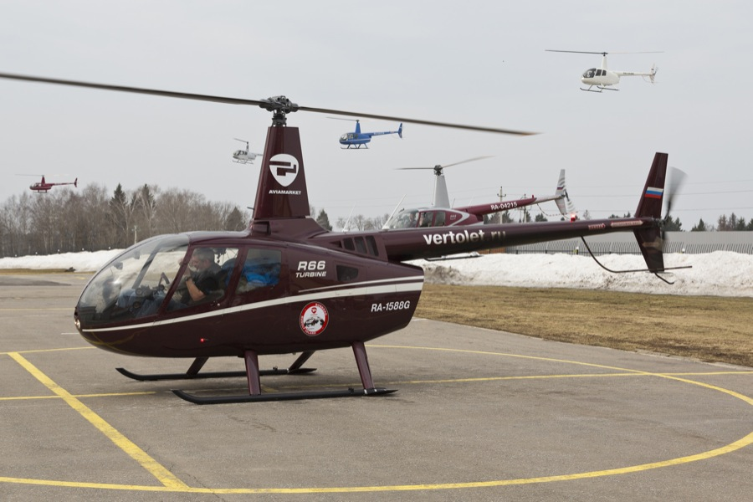

Летчик-полярник Дмитрий Ракитский с семьей
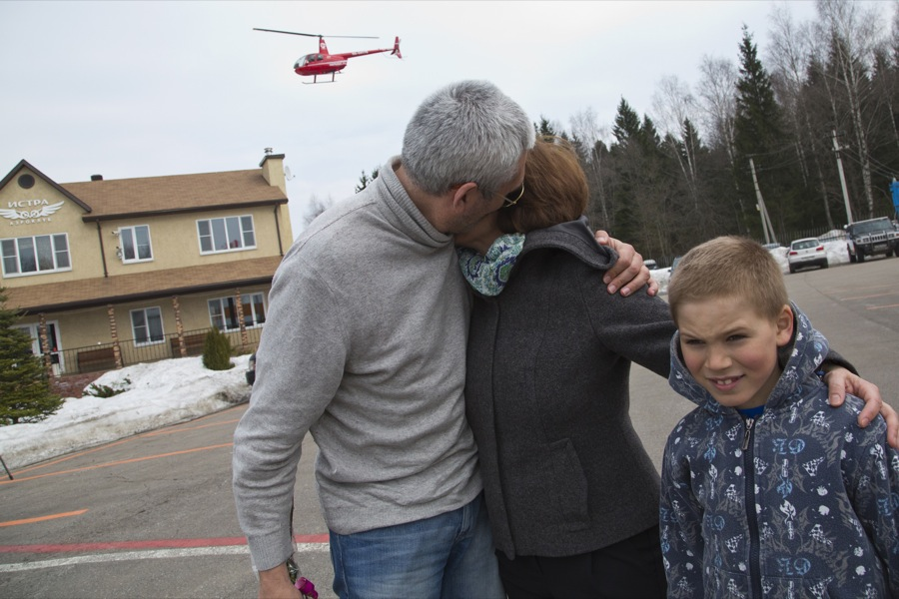

Михаил Фарих с дочерью

